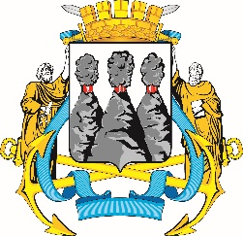
ГОРОДСКАЯ ДУМА
ПЕТРОПАВЛОВСК-КАМЧАТСКОГО ГОРОДСКОГО ОКРУГА

РЕШЕНИЕ

от 26.08.2020 № 702-р
31-я сессия
г.Петропавловск-Камчатский

О принятии решения о внесении изменения в Устав Петропавловск-Камчатского городского округа

Рассмотрев проект решения о внесении изменения в Устав Петропавловск-Камчатского городского округа, внесенный Главой Петропавловск-Камчатского городского округа Брызгиным К.В., в соответствии со статьей 28 Федерального закона от 06.10.2003 № 131-ФЗ «Об общих принципах организации местного самоуправления в Российской Федерации», статьей 28 Устава Петропавловск-Камчатского городского округа, Городская Дума Петропавловск-Камчатского городского округа

РЕШИЛА:

1. Принять Решение о внесении изменения в Устав Петропавловск-Камчатского городского округа.
2. Направить принятое Решение исполняющему полномочия Главы Петропавловск-Камчатского городского округа для подписания и представления на государственную регистрацию в Управление Министерства юстиции Российской Федерации по Камчатскому краю в установленном федеральным законодательством порядке.
3. Исполняющему полномочия Главы Петропавловск-Камчатского городского округа после государственной регистрации направить принятое Решение в газету «Град Петра и Павла» для опубликования.

Председатель Городской Думы
Петропавловск-Камчатского
городского округа Г.В. Монахова

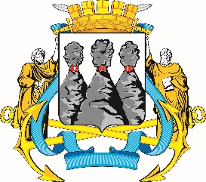
ГОРОДСКАЯ ДУМА
ПЕТРОПАВЛОВСК-КАМЧАТСКОГО ГОРОДСКОГО ОКРУГА
РЕШЕНИЕ

от 26.08.2020 № 272-нд

О внесении изменения в Устав Петропавловск-Камчатского
городского округа

Принято Городской Думой Петропавловск-Камчатского городского округа
(решение от 26.08.2020 № 702-р)

Часть 1 статьи 12 дополнить пунктом 20 следующего содержания:
«20) предоставление сотруднику, замещающему должность участкового уполномоченного полиции, и членам его семьи жилого помещения на период замещения сотрудником указанной должности.».

Исполняющий полномочия
Главы Петропавловск-Камчатского
городского округа Ю.Н. Иванова

